Міністерство освіти і науки України

Національний технічний університет України «Київський політехнічний

інститут імені Ігоря Сікорського»

Факультет інформатики та обчислювальної техніки

Кафедра інформатики та програмної инженериії

Звіт

з лабораторної работи №1 з дисципліни

«Алгоритми та структури даних-1.

Основи алгоритмізації»

«Дослідження лінійних алгоритмів»

Варіант 6

Виконав студент ІП-14 Ганіна Катерина Кирилівна

Перевірів Мартинова О.П.

Київ 2021

**Лабораторна работа 1**

**Дослідження лінійних алгоритмів**

**Мета** – дослідити лінійні програмні специфікації для подання перетворювальних операторів та операторів суперпозиціі, набути практичних навичок їх використання під час складання лінійних програмних специфікацій.

Задача 6. Задано значення А, В і С. Знайти добуток С та суми А і В.

**Розв'язання**

**Постановка задачі.** Результатом розв'язку є виведення значення E, що є добутком С та суми A і B.

**Побудова математичної моделі.**

|  |  |  |
| --- | --- | --- |
| Змінна | Тип | Призначення |
| A | Дійсний | Початкове дане |
| B | Дійсний | Початкове дане |
| С | Дійсний | Початкове дане |
| D | Дійсний | Проміжний результат |
| E | Дійсний | Результат |

Програмні специфікації запишемо у псевдокоді та графічній формі у вигляді блок-схеми.

*Крок 1.* Визначимо основні дії.

*Крок 2.* Обчислюємо значення.

*Крок 3.* Обчислюємо значення.

**Псевдокод алгоритму.**

*Крок 1*

**початок**

обчислення значення D

обчислення значення E

**кінець**

*Крок 2*

**початок**

D := A+B

Обчислення значення E

**кінець**

*Крок 3*

**початок**

D := A+B

E := C*D

**кінець**

**Блок-схема.**

*Крок 1 Крок 2 Крок 3*

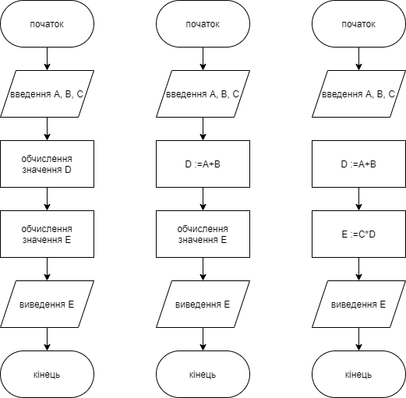

**Випробування алгоритму.**

Перевіримо правильність алгоритму на довільних конкретних значеннях початкових даних:

|  |  |
| --- | --- |
| Блок | Дія |
|  | **Початок** |
| 1 | **Введення**: А=1, В=2, C=4 |
| 2 | D=1+2=3 |
| 3 | E=3*4=12 |
| 4 | **Виведення:** 12 |
|  | **Кінець** |

**Висновок.**

Я ознайомилась із символами даних. Потренувалася будувати алгоритмічні схеми та дізналася, як правильно виконувати лабораторну.